Lunes
03
de Mayo

Primero de Primaria
Conocimiento del Medio

Los contaminantes del Agua

Aprendizaje esperado: Reconoce que sus acciones pueden afectar a la naturaleza y participa en aquellas que ayudan a cuidarla.

Énfasis: Experimenta con el agua para reconocer cómo se contamina y propone acciones para cuidarla.

¿Qué vamos a aprender?

Aprenderás a reconocer algunos de los agentes contaminantes del agua, así como reflexionar sobre los impactos a nivel ambiental y sus consecuencias en los seres vivos.

¿Qué hacemos?

El agua es vital para todos los seres vivos, y para los seres humanos es indispensable para sus actividades de limpieza, higiene y consumo.

Para iniciar esta sesión y seguir conociendo un poco más de este recurso vital observa y lee el siguiente cuento: “El charco azul”

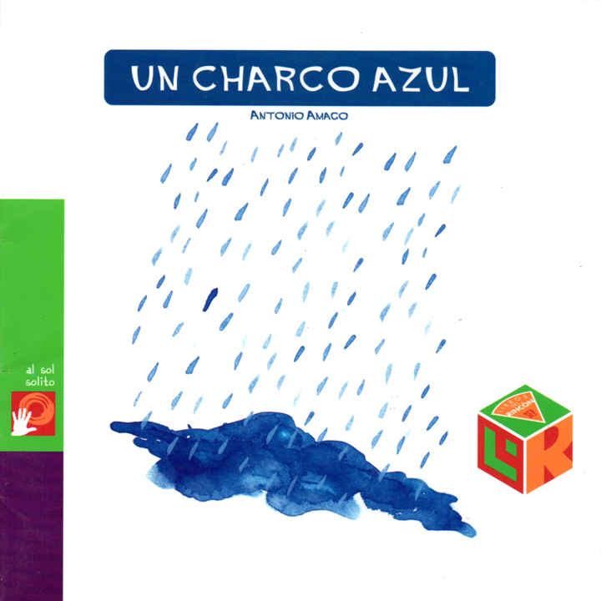

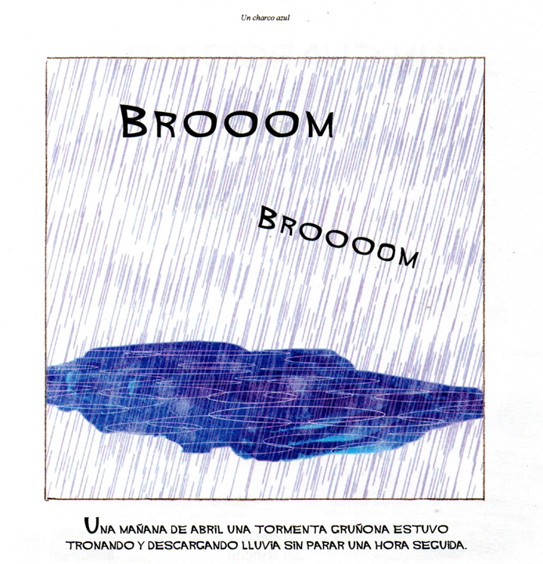 | 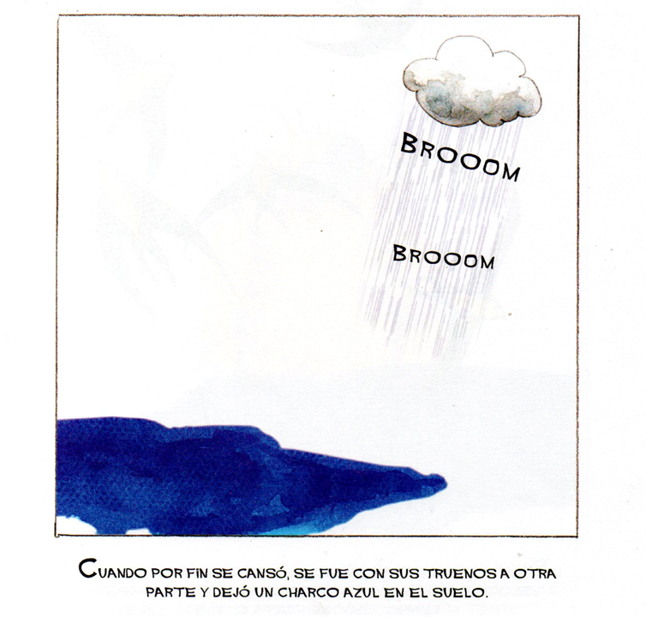 | 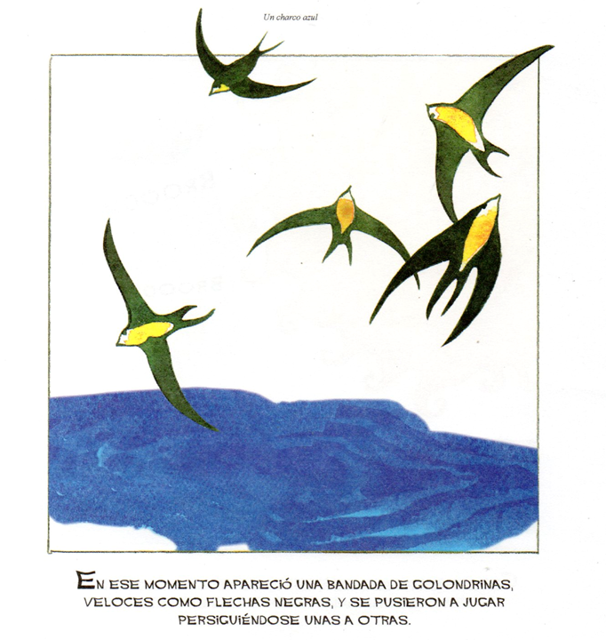

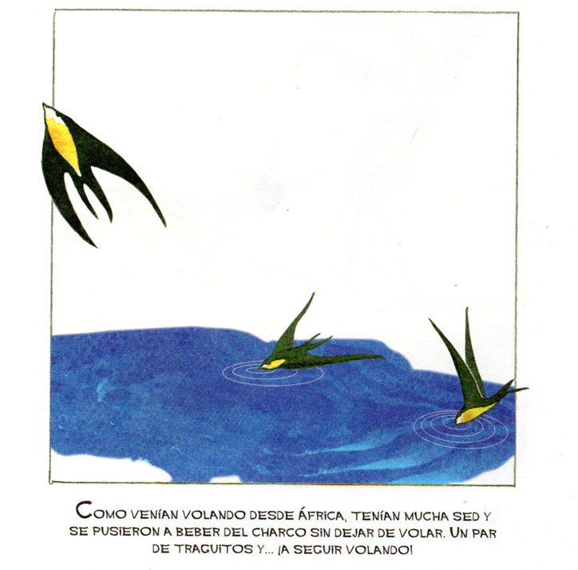 | 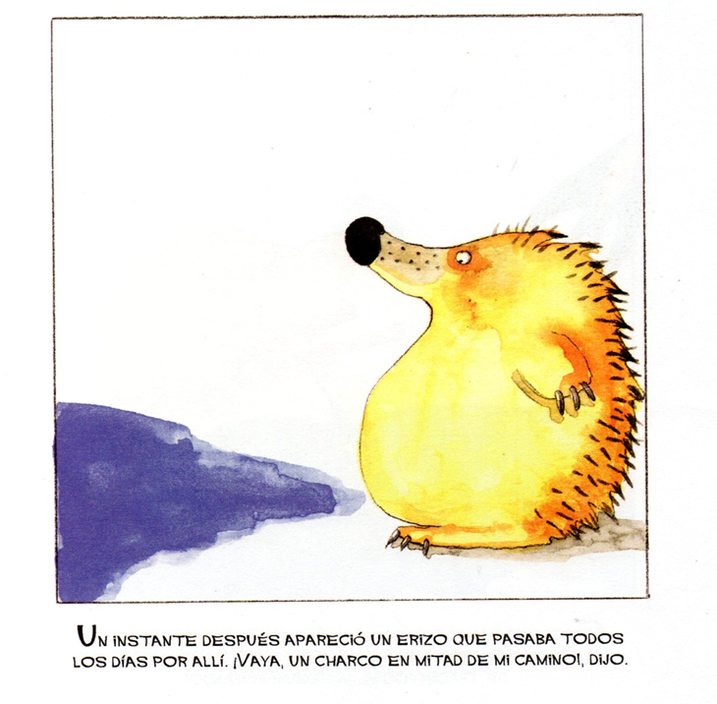 | 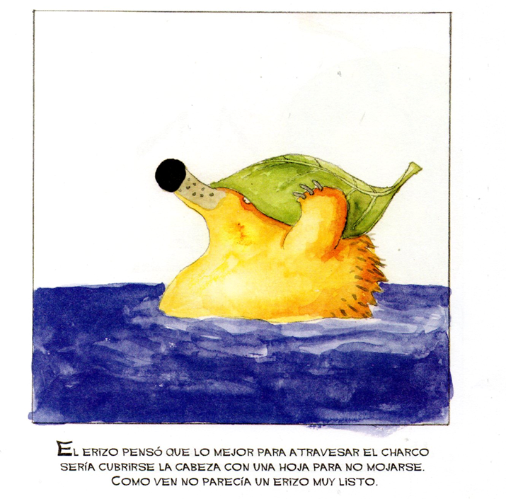

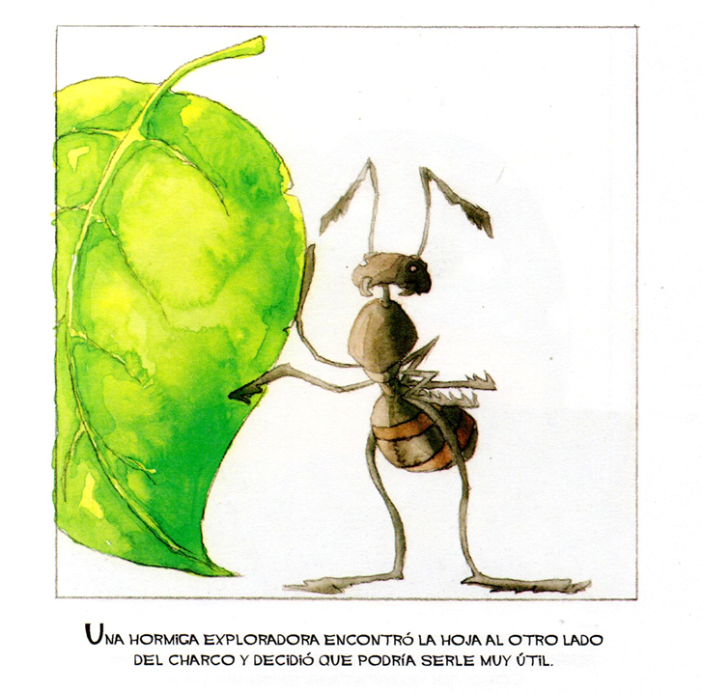 | 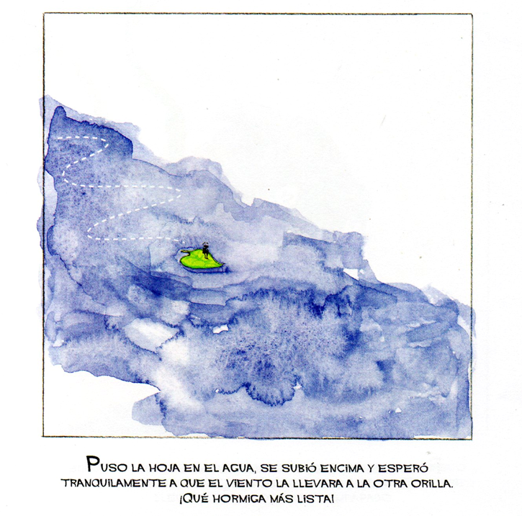 | 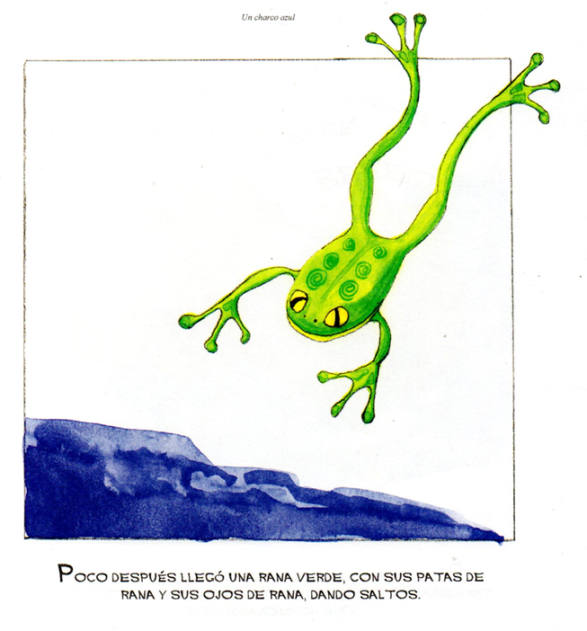

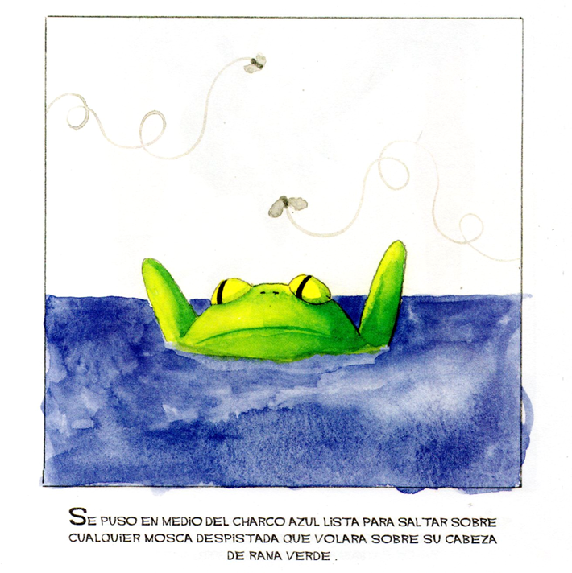 | 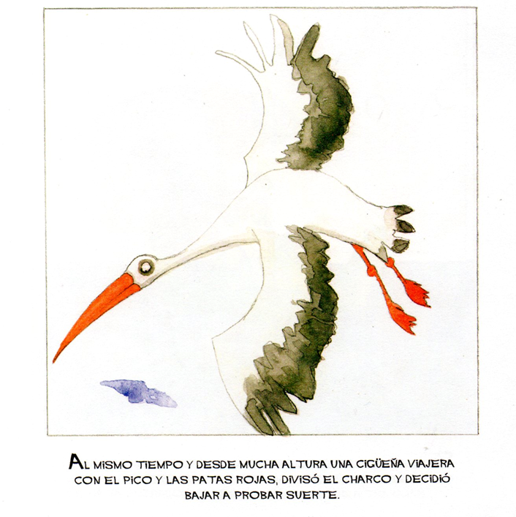 | 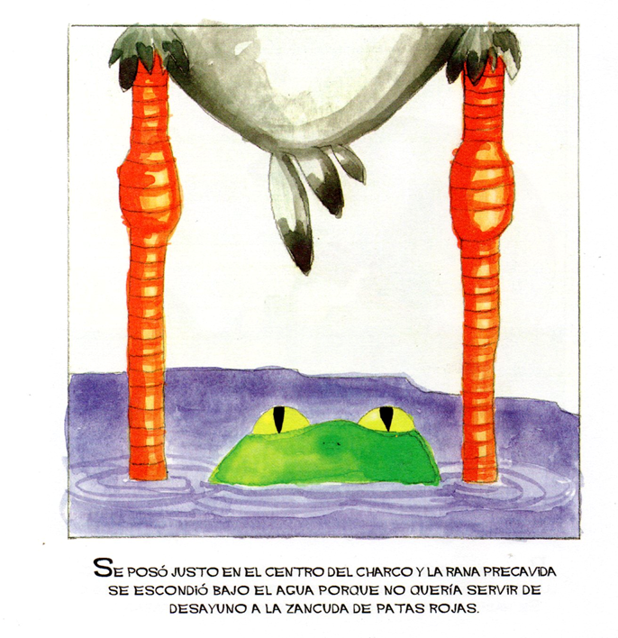

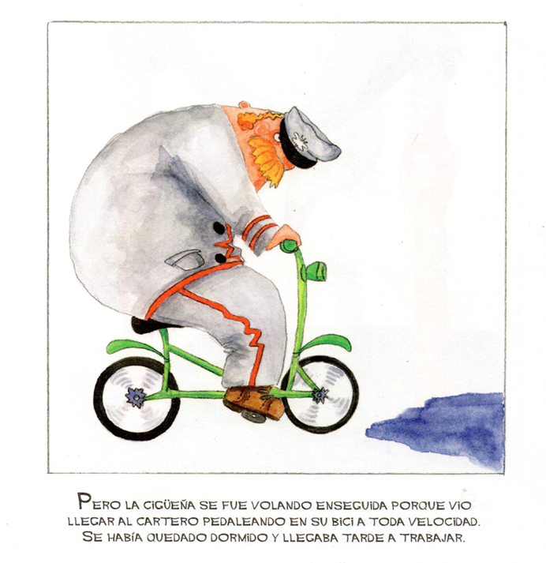 | 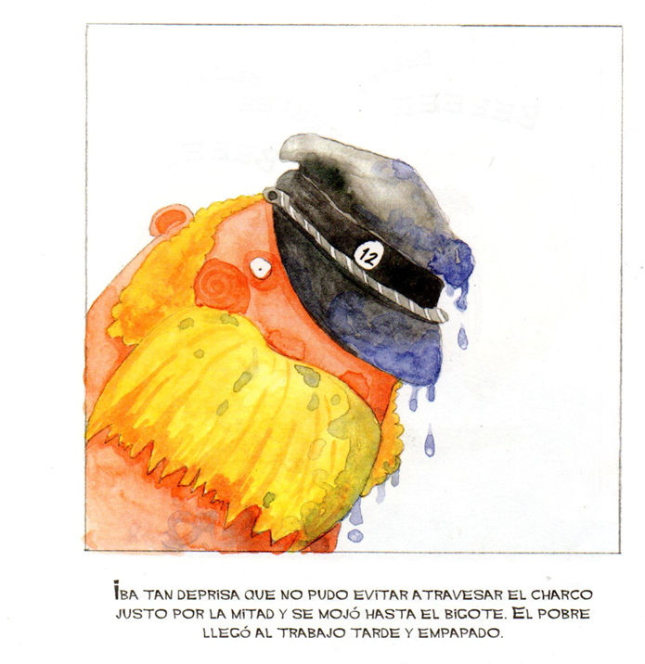 | 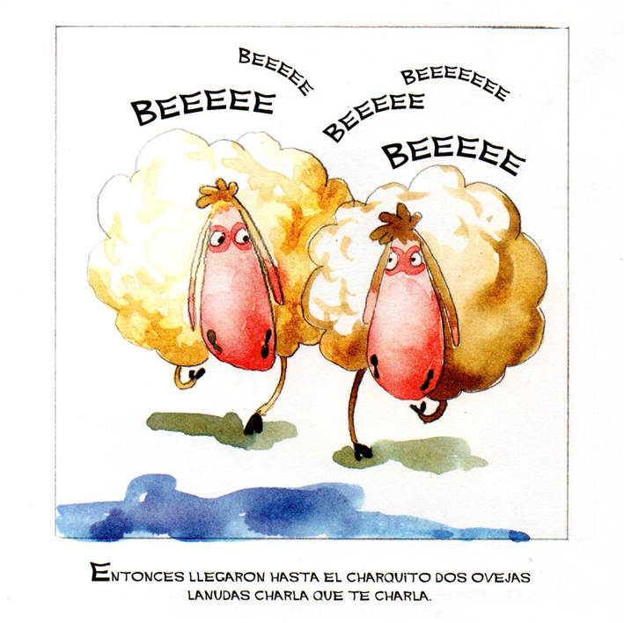

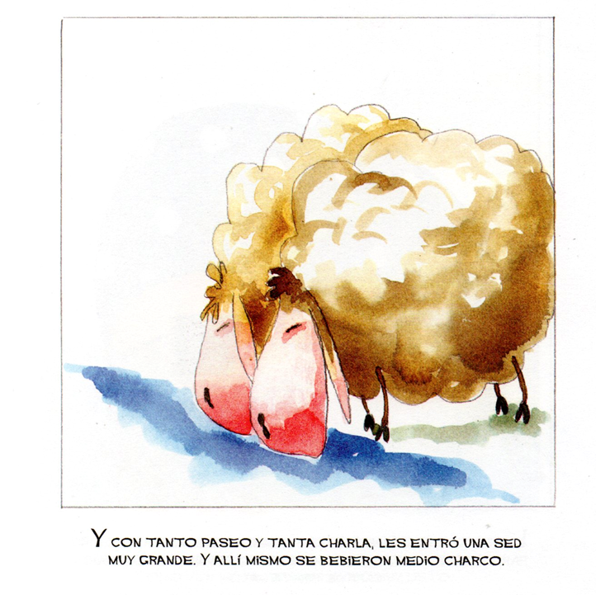 |  | 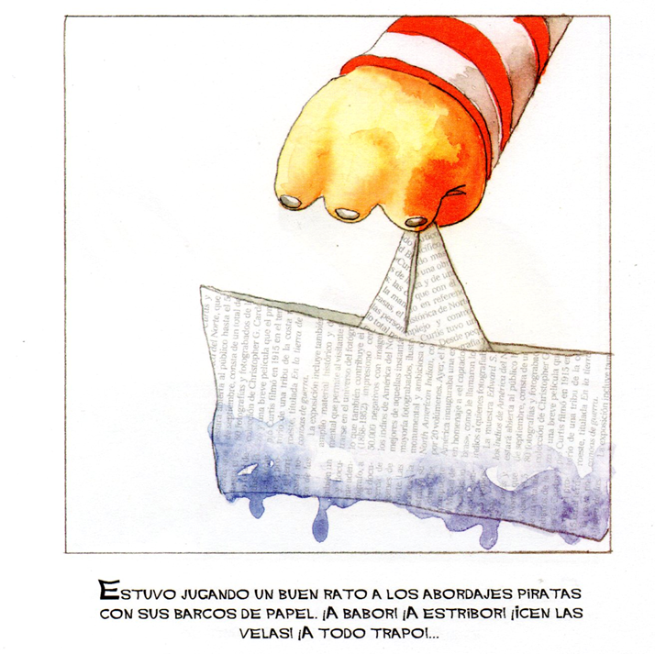

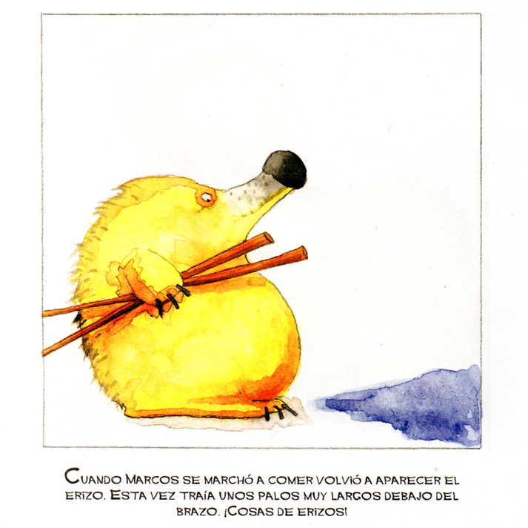 |  | 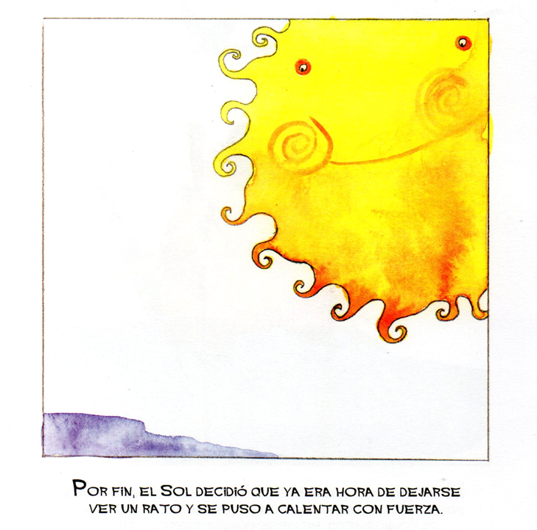

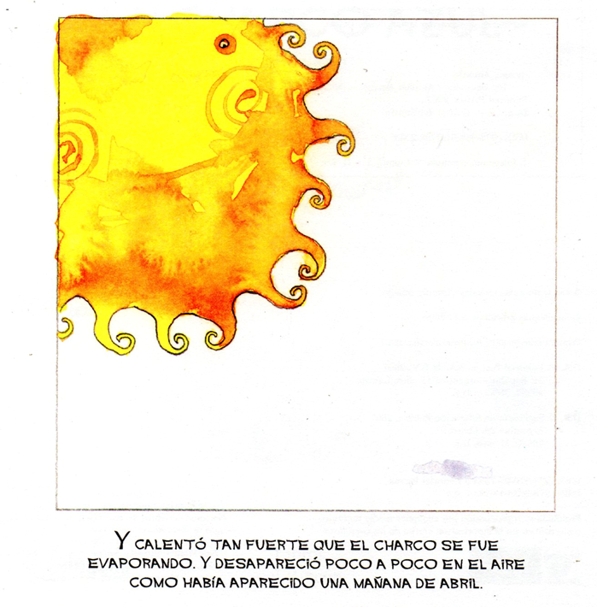

En este cuento te das cuenta de lo mucho que un simple charco puede hacer por los seres vivos luego de una lluvia.

Seres vivos como los animales que se mencionan:

- Una bandada de golondrinas.

- Un erizo.

- Una hormiga exploradora.

- Una rana verde.

- Una cigüeña viajera.

- Dos ovejas lanudas.

Se mencionan también a unos personajes como el cartero y Marcos con su disfraz de pirata.

Puedes reflexionar en que el charco sirvió a los animales como medio de transporte.

¡Como a la hormiga!

Para hidratar a los animales que sintieron sed.

A las aves y a las ovejas.

Pero también para buscar alimento.

¡Como a la cigüeña! Quien no pudo encontrar alimento porque la rana verde se escondió muy bien.

Despertó al cartero con una salpicadura y hasta fue divertido un rato para Marcos.

El agua se evapora con el calor del Sol, sin embargo, esto no pasó desapercibido.

El agua es tan importante para los seres vivos que sin ella la vida no existiría, por lo tanto, es indispensable que seas consciente de su cuidado. En este caso del cuento el charco de agua se formó debido a la lluvia y se evaporó por el calor del Sol, pero el agua que tienes al alcance para cubrir tus necesidades pasa por otro proceso para llegar a casa, el cual no es nada sencillo y como ya sabes, hay lugares que no tienen acceso a este beneficio.

El cuento te hace pensar que hasta el agua de lluvia se puede aprovechar si la recolectas, ¡El agua debe ser aprovechada siempre!

Con ella se puede regar las plantas o darle otros usos que no sean para consumo, sobre todo, porque puede tener algunas partículas que sean dañinas para la salud o el ambiente.

Recuerda que hay muchas formas en las que el agua se contamina, por ejemplo, la basura tirada sobre la tierra produce sustancias dañinas, que con el agua llegan hasta los mantos que corren debajo de la tierra.

¿Piensas que el agua se puede limpiar?

Para conocer un poco más del tema observa con atención el siguiente video.

- Maestro Jorge Montaño.
https://youtu.be/6Ow1HztV4RI

¡Es muy poca el agua que tenemos disponible para consumo! Algo que impacta es lo que menciona el Maestro Jorge cuando se refiere a que una sola pila, puede contaminar una alberca llena de agua.

Es muy fácil contaminar cientos de litros de agua con tan sólo una pila, pero hay muchos contaminantes del agua que, así como la batería están en casa.

Piensa que a un tanque de agua con el que lavas los trastes, te bañas, te aseas, le das de beber a tus mascotas… le cae una bolsita de jabón, o un puñado de tierra. ¿Puedes usar el agua para todas las actividades mencionadas?

Si el agua que está en el tanque se llenara de jabón ya no se puede usar igual, no puedes lavarte los dientes o darle de beber a tu gatito ya que le causarías daño.

Por lo tanto, no puede servir para utilizarla en tu higiene o para beberla.

Tampoco se pueden lavar los trates con esa agua porque se quedan llenos de jabón, el agua no está limpia ni siquiera para regar las plantas.

No es que sea agua sucia, sino inutilizable para las labores de higiene y de limpieza.

Incluso los pequeños plásticos pueden contaminar el agua, especialmente la del mar, en la que viven miles de especies que al buscar alimento se confunden con estas partículas y las ingieren, causando su muerte.

Observa el siguiente video para que conozcas un poco más sobre este tipo de residuos contaminantes.

- Microplásticos.
https://www.youtube.com/watch?v=xl177TBNMYw

El video te hace recordar que existen cremas o jabones líquidos que contienen esas esferitas que se consideran dañinas y altamente contaminantes para el agua.

¿Has visto estos microplásticos en algunos productos?

Observa algunas imágenes que te muestran cómo los puedes identificar.

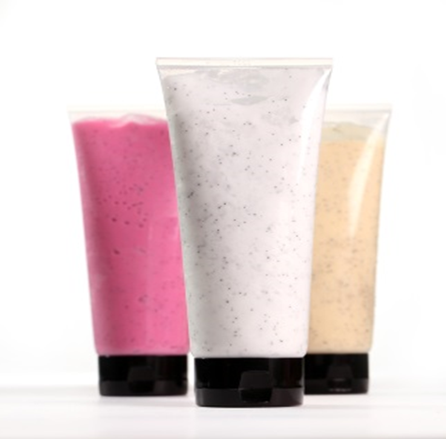 | 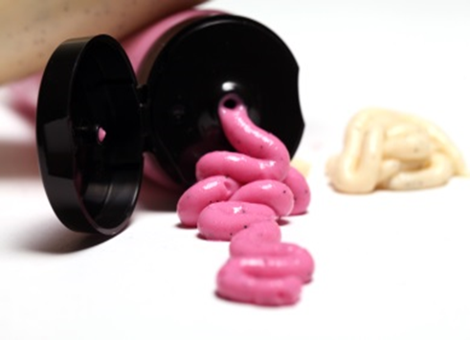

Artículos de uso personal como cremas, geles de limpieza o jabones contienen estas microesferas que son contaminantes del agua, ¿Alguna vez los has visto en estos productos?

También en pastas dentales los vemos de forma frecuente.

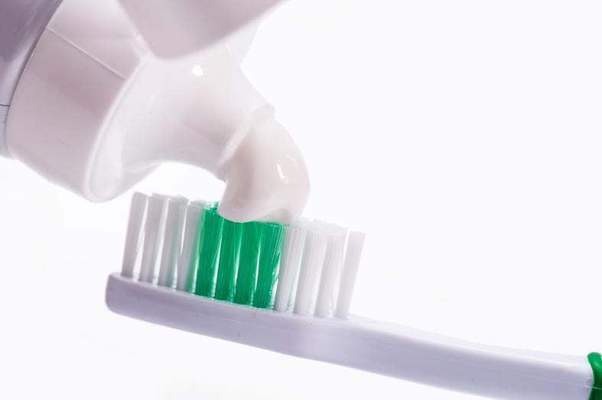 | 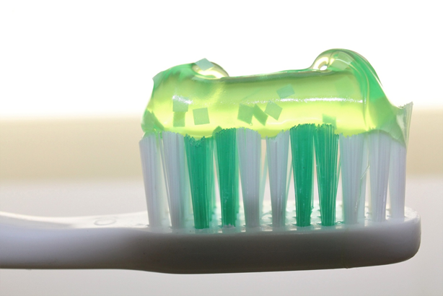

https://www.freepik.es/foto-gratis/cepillo-dientes_6190936.htm#page=1&query=pasta%20dental&position=4

https://pixabay.com/es/photos/cepillo-de-dientes-pasta-de-dientes-2789792/

Lo mejor es que elijas productos que no los contengan, ya que debes pensar en cómo puede afectar su uso a la contaminación del agua y la dificultad que representa poder tratar el agua contaminada por ellos.

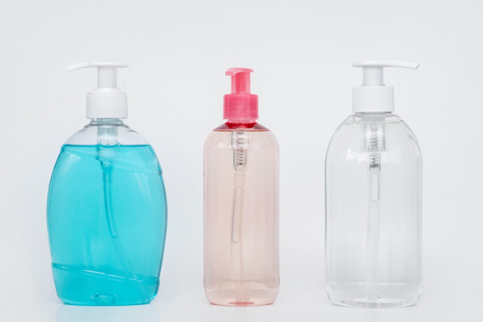

Una vez que los identifiques evita su uso lo más posible.

Observa la siguiente imagen que muestra la orilla de una hermosa playa, pero que está afectada por la contaminación, tanto de las personas que habitan en los alrededores como de la gente que la visitan.

Es necesario ayudar a identificar cuáles son los contaminantes del agua y quitarlos de ahí lo más pronto posible.

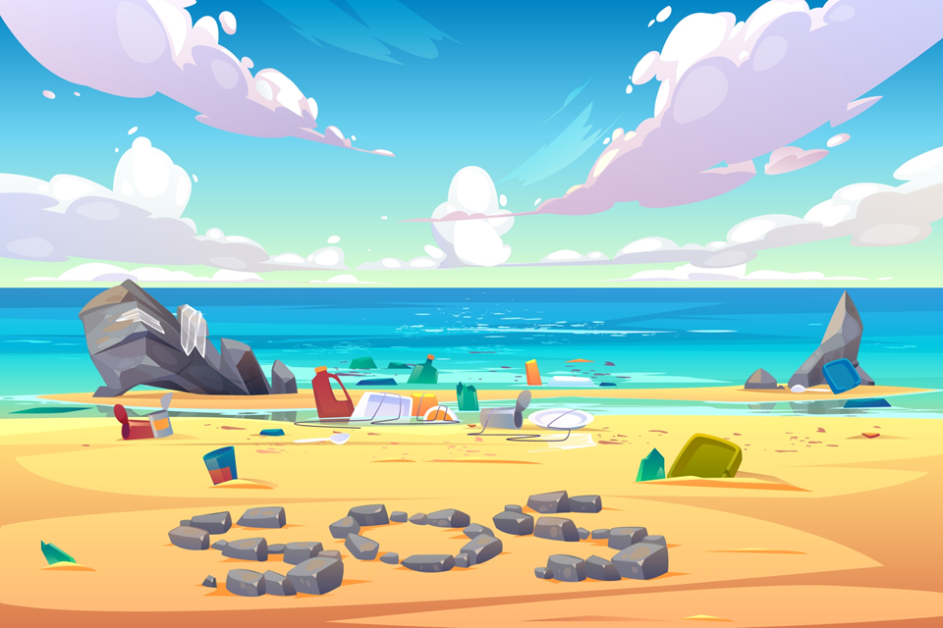

https://www.freepik.es/vector-gratis/mar-contaminado-cubierto-basura-plastica-r_6823002.htm#page=3&query=dirty+beach&position=29

Retira de esta playa todo aquello que sea contaminante, empieza con la bolsa de plástico.

Las bolsas pasan muchos años antes de degradarse, además sirven de alimento a muchos animales los cuales sabes pueden morir por esa causa. ¡Quítalas de la playa!

Observa la conchita de mar. ¿Es un contaminante del agua?

Una conchita de mar se encuentra en su entorno natural, por lo que no es un contaminante del agua.

¿La bolsa de detergente?

La bolsa es un contaminante para las especies, pero el detergente que pueda contener también. Recuerda ¡Un puñado de detergente puede contaminar cientos de litros de agua! ¡Hay que quitarla!

¿La roca es un contaminante para el agua?
La roca no lo es, ya que es su entorno natural por lo que no es contaminante. ¡Hasta puede servir de refugio para algunos animales! Puedes dejarla.

¿Botella de plástico? ¿La retiras?

Las botellas tardan muchísimos años para degradarse además no permiten que los animales que viven en el mar puedan vivir adecuadamente. ¡Quítala de la playa!

El plástico que sirve para mantener unidas las latas de bebidas al momento de su compra. ¿Lo identificas?

Que sirve para seis latas pero que sólo se ocupa para mantenerlas juntas al momento de la compra, no tiene otro uso.

Este tipo de empaque no es posible darle un segundo uso como a una botella de plástico, es altamente contaminante y los animales se dañan al enredarse con él cuando flota en el mar. ¡Quítalo de la playa!

Existe un tipo de alga llamada sargazo. ¿Es un contaminante para el agua?

Esta planta está en su entorno natural, crece en aguas tropicales, sirve como refugio y alimento de muchas especies.

No se debe retirar, es parte del ambiente.

¿Qué otros objetos crees que se puedan retirar?

Los recipientes de unicel, las tapas de botellas plásticas, las colillas de cigarro, prendas de ropa vieja, también es contaminante.

Recuerda que hay otras partículas imperceptibles, es decir, que no las puedes observar a simple vista y que también son contaminantes del agua, las puedes evitar al consumirlas en la menor medida posible con la finalidad de no afectar tanto el agua, así como la vida marina y la de otros seres vivos.

¡La playa ha quedado limpia!

Antes de que concluya esta sesión observa el siguiente video que te hace reflexionar acerca de cómo se afecta la vida marina con los residuos que generamos los seres humanos.

- Campaña: Oceanos-Contaminación.
https://www.youtube.com/watch?v=zgjdhp7pf-E

Qué importante es poderte poner en el lugar de las especies afectadas. ¡No quieres vivir con un entorno lleno de basura!

Tampoco las especies, por ello es tu responsabilidad la de generar menos residuos y ser responsable de los ya generados.

Si te es posible consulta otros libros y comenta el tema de hoy con tu familia.

¡Buen trabajo!

Gracias por tu esfuerzo.

Para saber más:
Lecturas

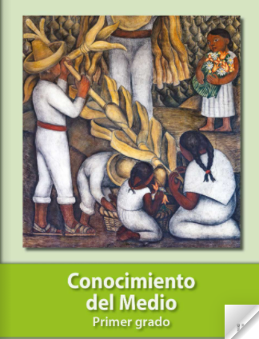
https://libros.conaliteg.gob.mx/20/P1COA.htm

